**THE SNAKE GAME**

**שם: רון אליאב**

**תעודת זהות: 211444997**

**מורה : רמי דיין**

**כיתה : י4**

**בית הספר : עירוני ג ע"ש מוטה גור**

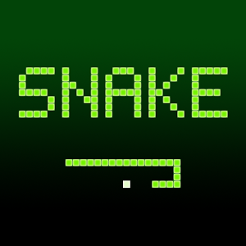

**תוכן עניינים**

**מבוא**.............................................................. **עמוד 3**

**נושא העבודה**.................................................. **עמוד 4**

**אופן ההפעלה**.................................................. **עמוד 5**

**גרסאות המערכת**.............................................. **עמוד 6**

**תיעוד והסבר הפתרון**...................................... **עמוד 7-8**

**תרשימי זרימה**............................................. **עמוד 9-10**

**רשימת הפעולות**........................................... **עמוד 11**

**דוגמאות הרצה**........................................... **עמוד 12-13**

**סיכום אישי**................................................. **עמוד 14**

**מבוא**

שם העבודה: משחק סנייק

שם הקובץ: project.asm

קבצים נלווים: Pic , test

סביבת העבודה: Turbo Assembler

סביבת הפיתוח: Notepad++

סביבת הרצה: DosBox

**נושא העבודה**

בפרויקט שלי בחרתי ליצור את המשחק "סנייק" שבו הנחש לכאורה אמור לאכול את הנקודה הלבנה שהיא התפוח, האוכל שלו. בכל פעם שהנחש אוכל תפוח הוא נעשה גדול וגדול יותר, דבר המעלה את דרגת הקושי של המשחק.

מטרת המשחק היא לאכול כמה שיותר תפוחים ולנסות להיות כמה שיותר גדול. (בכל אכילת תפוח, הנחש גדל ב-2 פיקסלים)

בתוך התחום שבו לנחש מותר להיות, יש עוד תחום די קטן שבו יש 4 פרצות שבהן אפשר לעבור, בכדי להקשות על השחקן.

ניתן לבחור את צבע הנחש בתחילת המשחק.

בחרתי בנושא זה משום שזהו היה אתגר קשה בשבילי ליצור את המשחק, הוא דורש הרבה חשיבה ודקויות, וגם מפני שאהבתי לשחק בו כשהייתי יותר קטן.

**אופן ההפעלה**

בתחילת הפרויקט מופיעים המחרוזות של פתיחת המשחק ואופן הפעלת המשחק, כלומר, באיזה לחצנים משתמשים כדי לשחק. ( W = למעלה , =Aימינה, S = למטה , D = ימינה)

על מנת להמשיך למסך הבא על השחקן ללחוץ על מקש הEnter .

לאחר שהשחקן לחץ על ENTER מופיעה תמונה ובה מופיעים השם שלי ושם המשחק. בתמונה זו נשאלת שאלה לשחקן, "באיזה צבע אתה רוצה שיהיה צבע הנחש ?", ויש 4 אפשרויות, ירוק, צהוב, כחול, או כל הצבעים(צבע הנחש מתחלף כל מאית שנייה בערך).

על מנת להתחיל ולשחק השחקן נדרש ללחוץ על אחד מהמקשים 1,2,3 או 4 בשביל לבחור בצבע הנחש, על מקש אחר מארבעתם לא ישנה כלום. לאחר לחיצת השחקן התכנית עוברת למצב גרפי והמשחק מתחיל.

הנחש מתחיל בתזוזה שמאלה כל הזמן בתחילת המשחק, ועליו להתחמק מפני הקווים האדומים, שהם "הקירות", שבהם אסור לו לפגוע, ולהתחמק מפני עצמו, כלומר, אסור לראש הנחש לפגוע בגופו.

גודל הנחש תמיד מתחיל ב-10 פיקסלים (ליתר דיוק 10 על 2, כלומר 10 פיקסלים אורך, 2 פיקסלים רוחב, בשביל שהנחש יהיה מלבן ולא קו אחד).

הנחש צריך לאכול, כלומר לעבור דרך הנקודות הלבנות שהם האוכל, ובכל אכילה כזאת הוא מאריך את עצמו ב-2 פיקסלים.

האוכל ייעלם רק ברגע שהנחש יעבור דרכו, ובאותה השנייה תיווצר עוד נקודה לבנה אקראית על המסך.

ברגע שהשחקן פוגע באחד מהקירות או בעצמו, המשחק נגמר ובאותה שנייה מופיעה תמונה של GAME OVER , שמודיעה על סיום המשחק, ובנוסך לכך, מופיע גם הניקוד שצברת, כלומר על כל אכילה נקודה אחת.

**גרסאות המערכת**

המשחק רץ על DOSBox-0.74, שמדמה את המעבד 8086.

ה DOSBox-0.74 רץ על Windows 7 32 bit.

**תיעוד והסבר הפתרון**

בהתחלה, התכנית מדפיסה למסך את שם המשחק, ואת אופן ההפעלה, בכמה מחרוזות שמודפסות למסך.

לאחר מכן, התכנית מחכה ללחיצת המקש ENTER ע"י לולאה, ואז קוראת לפרוצדורה של תמונת הפתיחה. הפרוצדורה קוראת לכמה פרוצדורות שמטרתן היא הופעת תמונת הפתיחה לאחר לחיצת השחקן על ENTER.

לאחר מכן, התכנית קוראת לפרוצדורה שמחכה ללחיצה על מקשי 1,2,3 או 4.

אחרי כל זה, התכנית סוף סוף מתחילה להיראות כמו משחק, ובשלב זה היא עוברת למצב גרפי ובו היא מציירת את הגבולות בקווים אדומים.

דבר זה נעשה ב-2 פרוצדורות. אחת לאורך ואחת לרוחב.

בכל אחת מהפרוצדורות יש לולאה שמציירת נקודה, ובכל מחזור, הX או הY גדלים ב1.

לאחר שצוירו הגבולות, התכנית קוראת לפרוצדורה שמציירת את הנחש. פרוצדורה זו היא לב ליבה של המשחק מכיוון שהיא שומרת את ה X Y האחרונים ואת הX Y הראשונים שעליה עובד כל התכנית.

לאחר מכן התכנית קוראת לפרוצדורה XY Random שהיא יוצרת X Y אקראיים בשביל האוכל של הנחש, כלומר, נקודה לבנה.כמובן שנקודה צריכה להיות בתוך תחומי המשחק ולא מחוצה לה, וגם לא על אחד מהקווים הפנימיים, ולכן דבר זה גם נלקח בחשבון. אח"כ, התכנית קוראת לפרוצדורה שמציירת את האוכל.

מה שנותר לתכנית לעשות הוא להתחיל את המשחק...

התכנית קוראת לפרוצדורת המשחק inGame.

פרוצדורה זו מחולקת ל-4 תוויות מרכזיות UP , DOWN , RIGHT , LEFT.

מכיוון שהתכנית בנויה על שמירת כל פניה לצד מסוים במשתנה, ולא על מערך, היה צורך בתוויות, שלכל אחת יש תפקיד.

למשל, לUP יש תווית גם משמאלה ללמעלה וגם מימינה ללמעלה. דבר שגרם להמון תוויות וJUMP ים.

התכנית בתחילה, עוברת לLEFT, כלומר תמיד הנחש יתחיל לזוז שמאלה. בכל אחת מהתוויות יש כל הזמן השוואות אם נלחץ מקש או לא, ובדיקה לאיזה צד נלחץ.

לכל צד יש 2 פרוצדורות מרכזיות נוספות, שהן הוספה של 2 ומחיקה של 2 מהגודל של הנחש. (deletePartOfTheSnakeForLeft, addPartOfTheSnakeForLeft)

בכל פרוצדורה כזאת יש המון השוואות ובדיקה של מה הצבע של אותו פיקסל שאליו הנחש רוצה להתקדם, ואם הפיקסל הזה הוא למשל הקיר, אם הנחש לא יזוז אז השחקן ייפסל והתכנית תעבור לפרוצדורה של סיום המשחק. אם השחקן אכל אוכל, כלומר תפוח, התכנית תדלג על המחיקה של 2 מגודלו של הנחש במחזור אחד כדי שיגדל.

יש בהן גם שינוי של משתנים, כלומר אם השחקן פנה הפנייה נשמרת במשתנה ששומר את ה X Y של הנקודה המסוימת ואז הנחש עובר לתווית ביניים שמשנה את כיוון הנחש, ואז התכנית קופצת לתווית אחרת שבה יש מחיקה של צד אחד והתקדמות של הנחש לצד אחר בכלל. עד שסיים למחוק על אותו צד ורק אז התכנית עוברת לתווית המרכזית של אותו צד.

לכל תווית מרכזית יש לולאה אינסופית, שמשתנה ברגע שהשחקן לוחץ על מקש לצד אחר. בתוך הלולאה יש את המחיקה ואת ההתקדמות של הנחש. ובכל מחזור כזה נכנסת הפרוצדורה waitSecond , שמטרתה היא לחכות זמן מסוים בין כל התקדמות של הנחש. למעשה פרוצדורה זו קובעת את מהירות הנחש. בה יש גם את שינוי הצבע של הנחש ( אם השחקן בחר בצבע בנחש של כל הצבעים).

התכנית יוצאת מפרוצדורת המשחק ברגע שהשחקן פגע בקיר או בעצמו, ואז עוברת לפרוצדורת סיום המשחק שמטרתה היא הופעת תמונת סיום המשחק.

לאחר מכן, מודפס גם הניקוד של השחקן, ע"י פרוצדורה נוספת. (בכל אכילה עלה המשתנה SCORE ב-1)

ופה נגמרת התכנית.

**תרשים זרימה**

לא נלחץ

**אכל**

נלחץ למעלה

**לא אכל**

לא נלחץ

נלחץ שמאלה

לא אכל

Call xyRandom

נלחץ למעלה

נלחץ למטה

לא נלחץ

אכל

לא אכל

נלחץ שמאלה

לא נלחץ

אכל

נלחץ ימינה

לא אכל

נלחץ למטה

**רשימת הפעולות**

moveToGraficMode - התכנית עוברת למצב גרפי

GraficBoard – מקבלת את ערכי אורך,X וY ומציירת את גבולי המשחק בקווים האדומים לאורך.

GraficBoard2 - מקבלת את ערכי אורך,X וY ומציירת את גבולי המשחק בקווים האדומים לרוחב.

GraficSnake - מקבלת את ערכי אורך,X וY ומציירת את הנחש. פעולה זו גם שומרת את הX Y האחרונים.

xyRandom – יוצרת X ו Y אקראיים ע"י לקיחת הזמן. הX וY צריכים להיות זוגיים, צריכים להיות בתחומי המשחק, וגם לא על הקווים, ולכן נדרשות השוואות ובדיקות.

food - מקבלת את ערכי אורך,X וY ומציירת את האוכל, כלומר, ריבוע לבן קטן.

deletePartOfTheSnakeForLeft – מוחקת כל פעם שקוראים לה 2 מגודל הנחש (בשביל ההתקדמות).

addPartOfTheSnakeForLeft - מוסיפה כל פעם שקוראים לה 2 לגודל הנחש (בשביל ההתקדמות). פעולה זו בודקת גם האם הצעד הבא של הנחש חוקי, ובמה הוא יפגע. בודקת אם פגע בקיר או האם אכל נקודה וכו'.

deletePartOfTheSnakeForUp – כנ"ל

addPartOfTheSnakeForUp – כנ"ל

----------ככה לגבי כל צד---------

waitSecond – מחכה כמה מאיות שנייה. קובעת את מהירות הנחש. מחליפה את צבעו של הנחש אם בחר בצבע "כל הצבעים".

InGame – פרוצדורת המחשק הכללית. בתוכה יש קריאה לפעולות האחרות.

endgame – קריאה לכמה פרוצדורות שמטרתן היא הופעת תמונת סיום המשחק. (openFile2 וכו')

printAll – פעולה הקוראת לפעולות של הדפסת הגרפיקה של לפני תחילת המשחק. (GraficBoard וכו')

startPicture - קריאה לכמה פרוצדורות שמטרתן היא הופעת תמונת תחילת המשחק. (openFile וכו')

checkWhatPressed – בודקת האם נלחץ אחד ממקשי 1,2,3 או 4 בשביל תחילת המשחק.

scoreResult – מדפיסה למסך בעת סיום המשחק את הניקוד שצבר במהלך המשחק. על כל אכילה נקודה 1.

דוגמאות הרצה

מסך הפתיחה

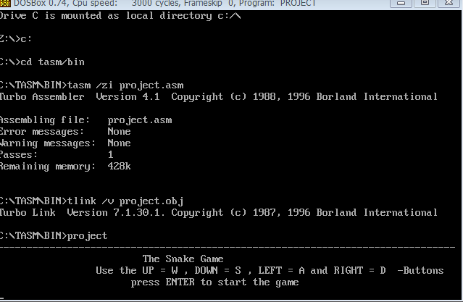

תמונת הפתיחה

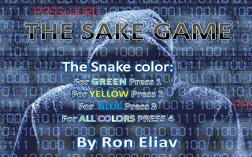

במהלך המשחק 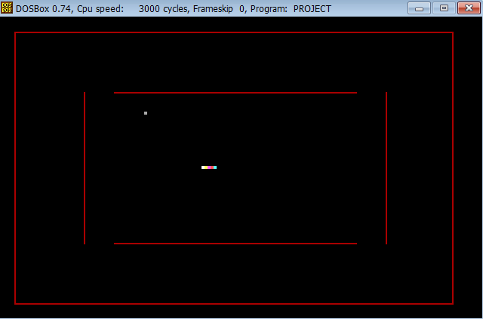

בסיום המשחק – כשהשחקן נפסל 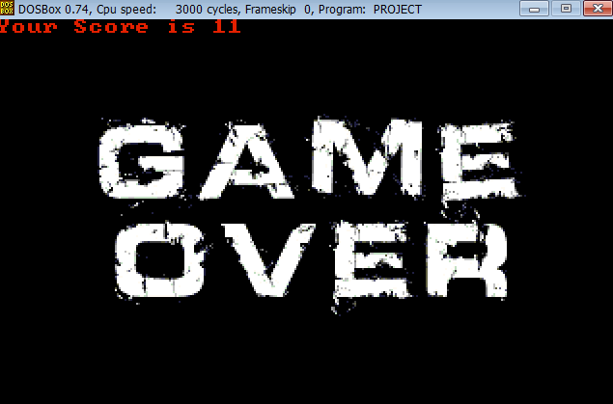

**סיכום אישי**

בסופו של הפרויקט אני חושב שהוא היה חוויה מאתגרת, שדורשת המון עבודה, והיא שונה מכל עבודה או פרויקט שהגשתי עד כה.

בתחילת דרכי, אינני ידעתי כמעט וכלום ולא ידעתי בכלל לאן אני צריך להגיע, פשוט התחלתי מדברים הקטנים, ולאט לאט למדתי מחברים, ממורים ומהאינטרנט. רוב הדברים בתוכנית היו רעיונות שלי, דבר שהקשה מאוד על הפרויקט. כלומר, כל מי שיצר את המשחק סנייק, יצר אותו ע"י שמירת הערכים במערך והזזתם, לעומתי ( הרעיון שלי היה לשמור את הפנייה ברגע שהשחקן לוחץ על מקש כדי לפנות).

בזכות הפרויקט, למדתי לעומק והבנת המון פרטים ודברים בשפת האסמבלי ובכלל בשפות תכנות.

בזכות הפרויקט למדתי כיצד משחקים פועלים, ומה גורם לדבר מסוים במשחק לקרות.

הנושא עניין אותי מאוד, מכיוון שזה היה המשחק ילדות שלי, וממש אהבתי לשחק בו כשהייתי קטן.

למדתי על עצמי שאם אני רוצה להגיע למטרה מסוימת אני אגיע, אך דרוש בזה המון מאמצים ועבודה קשה.

אסיים עם העיקרון של "מידה כנגד מידה", השקעתי ועבדתי קשה על הפרויקט, והוא החזיר לי ידע רב ותרם לי מאוד!